APPEL A MANIFESTATION D’INTERÊT
POUR UN TITRE D’OCCUPATION DU DOMAINE PUBLIC

CNR a été sollicitée en vue de la mise à disposition des lieux ci-après identifiés.

En application des obligations de publicité et de sélection fixées par les articles L2122-1-1 et suivants du CGPPP, CNR lance le présent appel à manifestation d’intérêt en vue de l’attribution d’une convention d’occupation desdits lieux.

1 - Informations générales

Les personnes intéressées sont priées de compléter et de signer le formulaire de candidature joint au présent appel à manifestation d’intérêt et de le faire parvenir par courrier ou par courriel à la personne identifiée ci-après, ceci au plus tard le 31/03/2026 à 18h.

Le dépôt d’une candidature au présent appel à manifestation d’intérêt vaut acceptation pure et simple des stipulations de celui-ci.

Demande de substitution :
Le candidat sélectionné pourra solliciter l’accord écrit de CNR en vue de substituer une autre entité dans le bénéfice de sa sélection, ceci uniquement si cette entité :
- est contrôlée par lui au sens de l’article L233-3 du code du commerce,
- ou est l’un des membres du groupement ayant été sélectionné,
- ou est contrôlée, au sens de l’article L233-3 du code du commerce, par un ou plusieurs membres du groupement ayant été sélectionné.
Ladite entité devra reprendre strictement le même projet et les mêmes engagements que le candidat sollicitant la substitution.
En cas de demande de substitution au profit d’une entité contrôlée, le contrôle sur cette dernière devra être expliqué et justifié par le candidat.

Pour le cas où plusieurs candidatures seraient valablement réceptionnées par suite du présent appel à manifestation d’intérêt, une procédure de sélection serait organisée par CNR suivant les modalités qui seraient alors précisées par CNR aux candidats ayant valablement déposé leur candidature.

2 – Informations particulières

Interlocuteur CNR :
COMPAGNIE NATIONALE DU RHÔNE
Direction des Territoires
2 rue André Bonin
69316 Lyon cedex 04
Contact :
Sabine LEGER
Chargée de développement économique
Direction des Territoires
06 71 98 62 70
s.leger@cnr.tm.fr

Identification des lieux
Sur la commune de Laudun L’Ardoise (30), deux terrains non viabilisés d’une superficie d’environ quatre mille quatre cent mètres-carrés (4400 m²), positionnés sur les parcelles section AR 13pp, 14pp, 15pp et 16pp, respectivement d’une surface 207, 74, 2079 et 1632 m², section AX n°23 d’une surface 9 m² ainsi que d’une emprise non cadastrée d’une surface de 399 m² ainsi que deux bandes transporteuses d’une longueur de cent soixante-cinq mètres environ (165 ml) avec une trémie en état de fonctionnement ; une grue Mohr positionnée 24h/24 sur un quai CNR en état de fonctionnement ; une superficie de quai occupée par la grue MOHR et nécessaire à l’utilisation de celle-ci, exclusivement pendant les opérations de manutention, le tout identifié sur le plan joint au présent appel à manifestation d’intérêt.

Plan de situation
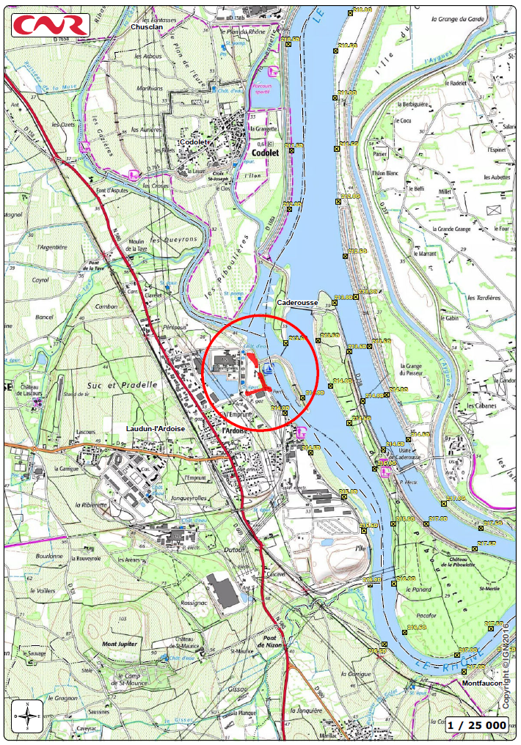

Ces lieux dépendent du domaine public de l’Etat concédé par ce dernier à CNR.
En conséquence, l’occupation de ces lieux est soumise aux règles de droit public et non aux règles de droit privé.
De ce fait, le statut juridique du bail commercial ne sera notamment pas applicable à la convention d’occupation qui serait conclue à l’issue du présent appel à manifestation d’intérêt.

Les informations sur les risques auxquels ce bien est exposé sont disponibles sur le site Géorisques : www.georisques. gouv.fr.

Titre d’occupation en cours :
Les lieux objets du présent appel à manifestation d’intérêt sont actuellement occupés dans le cadre d’une convention d’occupation en cours dont l’expiration est prévue au 31 décembre 2026.

Activité(s) à exercer sur les lieux :
Les lieux proposés devront exclusivement être affectés à une utilisation effective des équipements portuaires (infrastructures et superstructures) mis à disposition sur le site afin d’effectuer des trafics voie d’eau.

CNR pourra stopper définitivement, et à tout moment, la procédure du présent appel à manifestation d’intérêt pour quelque motif que ce soit, ceci sans que les candidats puissent prétendre à une quelconque rémunération ou indemnisation.

